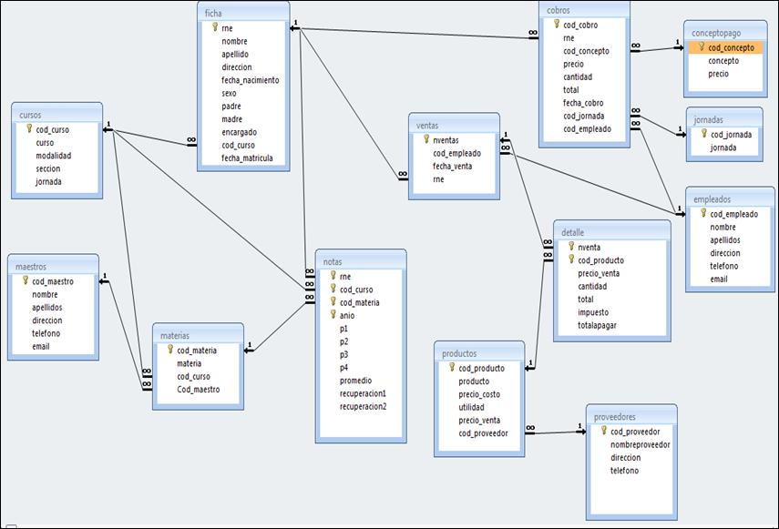

Base de datos correspondiente al sistema de gestión de un Centro educativo. Se trata de crear la base de datos según la estructura proporcionada y dotarla de funcionalidad para que facilite al programador realizar operaciones con la misma. La definición de la funcionalidad se hará de forma conjunta, la implementación de forma individual.